Лекція
Тема: Хімічні реакції полімерів

План
1. Особливості хімічних реакцій полімерів.
2. Реакції, які протікають без зміни ступеня полімеризації (внутрішньо-молекулярні та полімераналогічні перетворення полімерів)
3. Реакції, що приводять до збільшення ступеня полімеризації (зшивання і затвердіння полімерів, отримання блок- і прищеплених сополімерів)
4. Реакції, що приводять до зменшення ступеня полімеризації (деструкція полімерів).

1. Особливості хімічних реакцій полімерів
Хімічні перетворення полімерів використовуються для отримання нових полімерів і модифікації властивостей полімерів, які вже отримали. Такі перетворення можуть здійснюватися як направлено, так і мимоволі в процесі синтезу, переробки і експлуатації полімерів під дією світла, кисню повітря, тепла та механічних дій.

Основними різновидами хімічних перетворень полімерів є:

1) Реакції, які протікають без зміни ступеня полімеризації (внутрішньо-молекулярні та полімераналогічні перетворення полімерів).

2) Реакції, що приводять до збільшення ступеня полімеризації (зшивання і затвердіння полімерів, отримання блок- і прищеплених сополімерів).

3) Реакції, що приводять до зменшення ступеня полімеризації (деструкція полімерів).

Основні відмінності реакцій полімерів від реакцій низькомолекулярних сполук:
‒ для полімерів можливі реакції, не властиві низькомолекулярним сполукам.
Наприклад, деполімеризація − це послідовне відщеплення від ланцюга ланок мономера;
‒ на відміну від реакцій низькомолекулярних сполук, коли кінцеві і проміжні продукти реакцій можна виділити від початкових сполук; у разі реакцій полімерів кінцеві та проміжні продукти входять до складу однієї і тієї ж макромолекули та їх неможливо розділити.
Наприклад, при етерифікації низькомолекулярного спирту на кожній стадії реакції в системі знаходяться спирт, кислота, складний ефір і вода, які можуть бути розділені.
При етерифікації полівінілового спирту проміжними продуктами реакції є сополімери, гідроксильні, що містять, і складноефірні групи, які неможливо розділити:

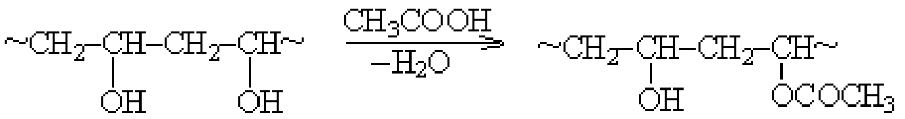
ПВС

Реакційна здатність функціональних груп макромолекул відрізняється від реакційної здатності низькомолекулярних сполук. Причиною є ланцюгова природа полімеру, коли «принцип рівної реакційної здатності Флорі» не дотримується

Основними особливостями в хімічній поведінці полімерів в порівнянні
з низькомолекулярними аналогами є конфігураційний, конформаційний, концентраційний, надмолекулярний, електростатичний ефекти і «ефект сусіда».

Конфігураційний ефект − це відмінність в оточенні функціональних груп полімеру на початку і в кінці реакції, яке відбивається на напрямку та завершеності реакції, на кінетиці і механізмі реакції.
На реакційну здатність полімерів при хімічних перетвореннях істотний вплив робить стереоізомерія ланцюга.
Наприклад, цис-ізомер − натуральний каучук відрізняється при хімічних перетвореннях від транс-ізомера − гуттаперчі.
Розташування функціональних груп по довжині ланцюга також впливає на їх хімічні властивості.
Наприклад, макромолекули ПВС «нормальної» будови (сполучення ланок за типом «голова до хвоста») не піддаються деструкції під дією кисню і йодної кислоти (HIO₄), а макромолекули ПВС аномальної будови (сполучення ланок за типом «голова до голови») легко піддаються деструкції.

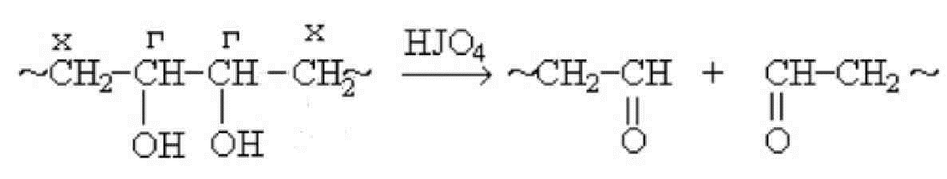
ПВС

Наприклад, при розташуванні ланок в ланцюзі ПВХ за типом «голова до хвоста» дегідрохлорування і термічний розклад макромолекул протікає поволі, а при розташуванні ланок в ланцюзі ПВХ за типом «голова до голови» реакція протікає швидко.
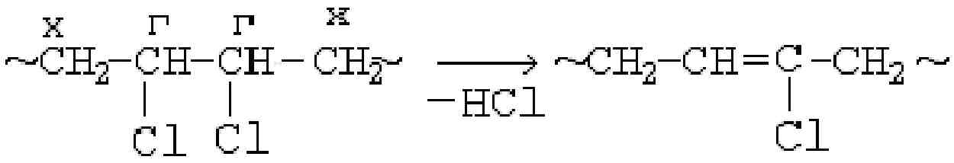
ПВХ Поліхлоропрен

Конфармаційний ефект. Розрізняють два основні типи конформаційних ефектів в хімічних реакціях полімерів.
Ефекти першого типу обумовлені необхідністю зближення віддалених уздовж ланцюга функціональних груп для здійснення реакції між ними. Такі ефекти здатні змінювати швидкість реакції в 10⁴-10⁶ разів і виявляються при хімічних взаємодіях ферментів.
Ефекти другого типу пов’язані із зміною конформації ланцюгів в ході хімічного перетворення. При цьому може змінюватися доступність реагенту до функціональних груп макромолекули.
Наприклад, реакція гідролізу ПВА прискорюється за рахунок розгортання ланцюга в ході реакції.

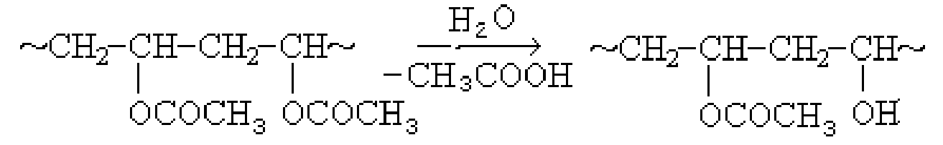
ПВА

По мірі накопичення в ланцюзі гідроксильних груп розчинність полімеру та швидкість реакції зростають.

Концентраційний ефект. Зміна локальної концентрації груп, які реагують, біля макромолекули в порівнянні з середньою їх концентрацією в розчині може змінювати швидкість реакції.
Наприклад, при заміні низькомолекулярного каталізатора − толуолсульфокислоти на високомолекулярний каталізатор − полістіролсульфокислоту швидкість реакції гідролізу етилацетату істотно зростає.

Надмолекулярний ефект. У полімерах в результаті міжмолекулярних взаємодій макромолекули вступають у взаємодію один з одним і утворюють агрегати різного ступеню складності та з різним часом життя. У ряді випадків окремі макромолекули об’єднуються у вторинні утворення, вторинні − в утворення третього порядку.
Надмолекулярна структура − це фізична структура полімерів, обумовлена різними видами впорядкування у взаємному розташуванні макромолекул.
Наявність надмолекулярних утворень приводить до зменшення швидкості дифузії низькомолекулярного реагенту до функціональних груп полімеру.
Наприклад, реакція функціональних груп целюлози залежить від попередньої її обробки – «активації». Гідрообробка целюлози призводить до набухання її у воді, що підвищує доступність гідроксильних груп полімеру для здійснення подальшої реакції ацетилювання або нітрування. У даному випадку гідрообробка руйнує надмолекулярну структуру целюлози.
Наприклад, вплив надмолекулярних утворень на реакцію хлорування поліетилену (ПЕ). Реакція переважно протікає в аморфних областях полімеру більш швидше, ніж в кристалічних областях полімеру.
Наприклад, термоокислювальна деструкція поліпропілену (ПП) також переважно йде в аморфних областях полімеру, чим в кристалічних.
У аморфних областях більш рихла упаковка макромолекул в порівнянні з кристалічними областями. Тому в аморфних областях доступність функціональних груп або їх ланок для реакції з низькомолекулярними реагентами більше, ніж в кристалічних областях.

Електростатичний ефект. Ці ефекти виявляються при взаємодії зарядженої макромолекули із зарядженим низькомолекулярним реагентом. Швидкість реакції зростає при взаємодії різнойменно заряджених реагентів і зменшується для однойменно заряджених реагентів.
Наприклад, гідроліз 3-нітро-4-ацетоксибензол-сульфоната під дією каталізатора полі-4-вінілпіридину:
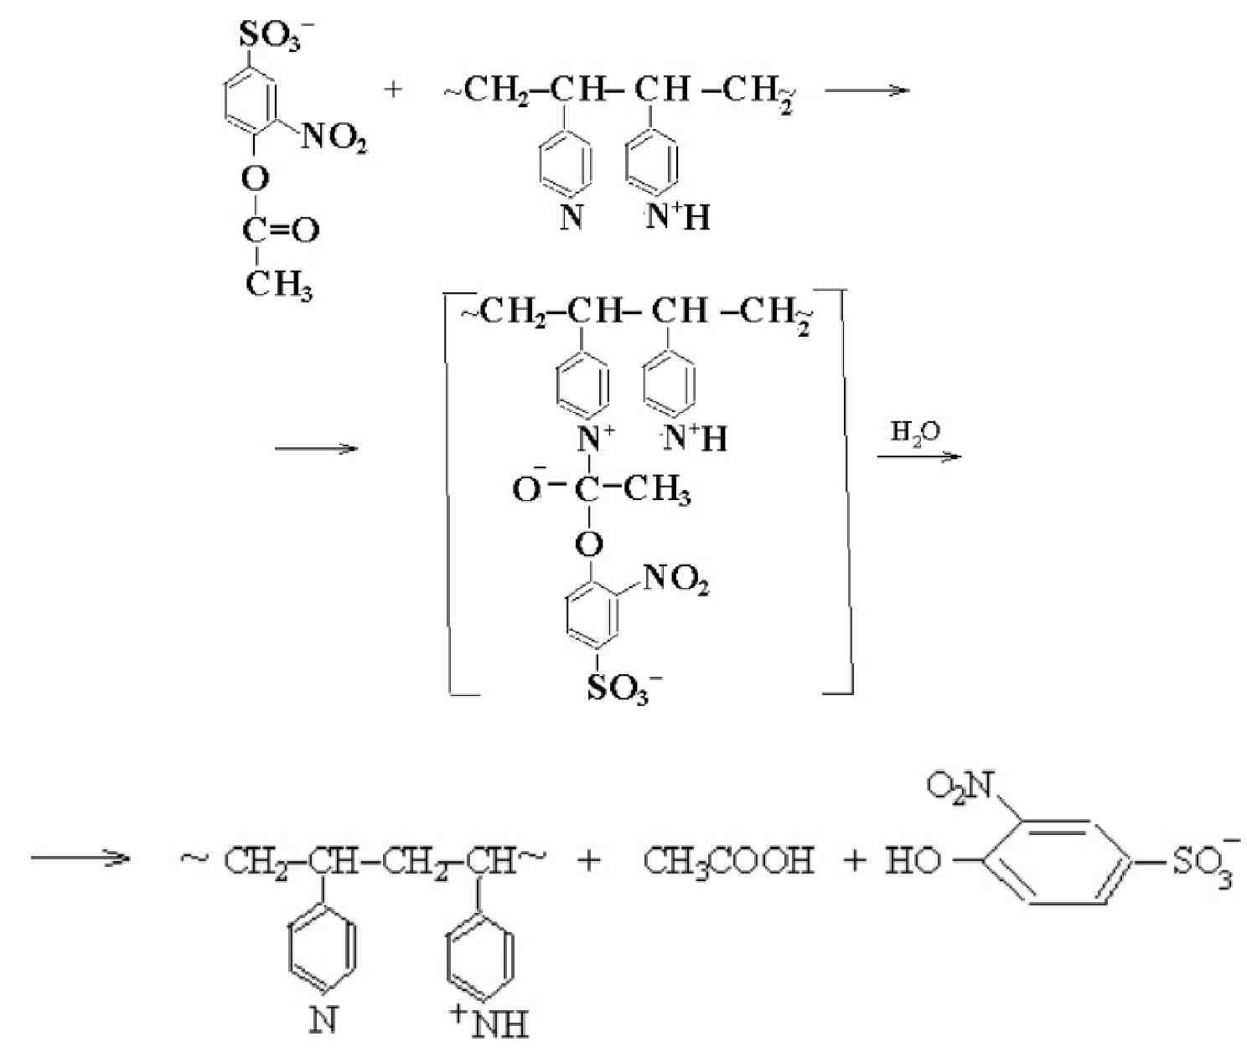

У приведеній реакції електростатичне тяжіння негативно зарядженого сульфонат-аніона до полікатіону частково іонізованого полівінілпірідину прискорює реакцію. Швидкість реакції залежно від частки іонізованих ланок піридину проходить через максимум, відповідний 75% неіонізованих груп.

Ефект-сусіда. У полімерах зміна реакційної здатності функціональних груп або ланок під впливом групи, що вже прореагувала, розташованій
по сусідству називається «ефектом сусіда». Вплив «сусідів» викликає зміну швидкості і механізмі реакцій в полімерах. При цьому швидкість реакції може підвищуватися в 10³-10⁴ разів. «Сусіди» можуть також пригнічувати швидкість реакції. Наприклад, лужний гідроліз поліакриламіду не проходить до кінця через блокування Н-зв’язками амідної групи двома карбоксилатними групами.

2. Реакції, які протікають без зміни ступеня полімеризації
(внутрішньомолекулярні і полімераналогічні перетворення полімерів)

Внутрішньомолекулярні перетворення полімерів – реакції функціональних груп або атомів однієї макромолекули, які призводять до зміни будови макромолекули (під дією світла, опромінення, хімічних реагентів).

Внутрішньомолекулярні перетворення впливають на механізм синтезу полімерів, які можуть мати небажану будову, або необхідну будову.
Розрізняють наступні типи внутрішньомолекулярних перетворень:

1) Перегрупування бічних груп
Може відбуватися при синтезі полімерів.
Наприклад, циклізація полівінілхлориду під дією низькомолекулярного реагенту (цинку):

полівінілхлорид (ПВХ)

2) Ізомерні перетворення
Характерні для полімерів, які містять ненасичені зв’язки в основних ланцюгах і бічних групах. В результаті ізомерних перетворень елементний склад не змінюється.
а) циклізація
Наприклад, циклізація поліакрилонітрилу за температури 470-540 ⁰С
та без доступу повітря з розривом потрійних зв’язків:

поліакрилонітрил (ПАН)

б) цис-транс-ізомеризація. Спостерігається при опроміненні розчинів каучуків УФ-світлом, γ-опроміненням або нагріванням в присутності сенсибілізаторів (речовин, які утворюють радикали під дією світла).
Цис-транс-ізомеризація відбувається в три етапи:
I етап: приєднання до цис-ізомеру поліізопрену радикалу з розривом подвійного зв’язку:

цис-поліізопрен

II етап: конформаційне перетворення радикалу:

III етап: відщеплення радикалу з утворенням транс-ізомеру поліізопрену:

транс-поліізопрен

в) міграція подвійних зв’язків уздовж основного ланцюга протікає
при взаємодії ненасичених полімерів з каталізаторами йонного типу.
Наприклад, взаємодія полібутадієну з комплексами солей кобальту
та нікелю (міграція подвійних зв’язків з 2, 6 положення в полібутадієні 3, 5 положення):
полібутадієн
г) утворення ненасичених зв’язків. Відбувається шляхом відщеплення низькомолекулярних сполук від полімерів при дії світла, тепла, опромінень високої енергії, в присутності кислот і основ.
Наприклад, при дії на полівінілхлорид (ПВХ) натрію метилату.
В результаті утворюється новий полімер – полівінілен (з ненасиченими зв’язками):

полівінілхлорид (ПВХ) полівінілен

д) складні ізомерні перетворення
Наприклад, при термічній обробці поліакрилонітрилу (ПАН)
за температури 470-540 ⁰С відбувається циклізація, а потім за температури
670-770 ⁰С – дегідрування з утворенням термостійкого полімеру «сходинкового» типу.
Спостерігається розрив потрійних зв’язків, а потім відбувається подальше перетворення та утворення подвійних зв’язків в основному ланцюзі:

Полімераналогічні перетворення полімерів – хімічні реакції макромолекул з низькомолекулярними сполуками, які не змінюють довжину і будову основного ланцюга, але змінюють природу функціональних груп.

Основними призначенням полімераналогічних перетворень є:
1. Отримання полімерів, які неможливо синтезувати з мономерів, які не відомі або ті, які важко синтезуються, не здатні полімеризуватися або погано полімеризуються.
Наприклад, полівініловий спирт (ПВС) отримують в результаті гідролізу полівінілацетату (ПВА). Мономер для синтезу полівінілового спирту (вініловий спирт не існує у вільному вигляді), а одразу перетворюється в оцтовий альдегід. Полімеризацією мономера, полівініловий спирт неможливо отримати, а гідроліз полівінлацетату при повному його завершенні призводить до отримання полівінілового спирту.
полівінілацетат (ПВА) полівініловий спирт (ПВС)

Наприклад, полігідроксометилен отримують в результаті гідролізу полівінілкарбонату:

полівінілкарбонат полігідроксиметилен

2. Отримання полімерів з новими властивостями.
Наприклад, отримання похідних целюлози (нітрат і ацетатцелюлози).
Із продуктів модифікації целюлози отримують папір, вибухові речовини, пластмаси, штучний шовк, штапельне волокно.
Целюлоза є поліциклічним полімером, що містить велику кількість полярних гідроксильних груп. Ці групи обумовлюють утворення міжмолекулярних Н-зв’язків, що міцно сполучають ланцюги між собою. Внаслідок цього целюлоза відрізняється дуже низькою розчинністю і
не плавиться (розкладається до досягнення температури плавлення), що
не дозволяє переробляти полімер з розчинів і розплавів.
При заміщенні атома Гідрогену ОН-груп унаслідок етерифікації під дією оцтового ангідриду у присутності каталізаторів (сульфатної і хлорної кислоти) отримують більш розчинні і плавкі продукти, які легко переробляються.
При обробці целюлози сумішшю нітратної і сульфатної кислот і невеликої кількості води в залежності від умов нітрування можна отримати продукти
з різним ступенем етерифікації, що мають різне застосування.
Наприклад, нітратцелюлози з високим ступенем етерифікації − піроксилін застосовується при виробництві пороху, нітратцелюлози з меншим ступенем етерифікації − колоксилон застосовується для виробництва плівки, лаків і пластмас.

В залежності від механізму реакцій при полімераналогічних перетвореннях можливе: утворення нових функціональних груп, ввдення нових функціональних груп, циклізація, розкриття циклу, складні перетворення:

а) утворення нових функціональних груп:
Наприклад, отримання полівінілового спирту (ПВС) гідролізом полівінілацетату (ПВА) в лужному середовищі.

полівінілацетат (ПВА) полівініловий спирт (ПВС)

Наприклад, утворення полівінілацетату (ПВА) з полівінілхлориду (ПВХ)
за допомогою арґентум ацетату:

полівінілхлорид (ПВХ) полівінілацетат (ПВА)

б) ведення нових функціональних груп.
Наприклад, ведення хлору до поліетилену з утворенням полівінілхлориду (ПВС):

поліетилен (ПЕ) полівінілхлорид (ПВХ)

в) циклізація.
Наприклад, при ацетилюванні полівінілового спирту (ПВС) дві функціональні групи реагують з одною молекулою низькомолекулярної сполуки.

полівініловий спирт (ПВС)

г) розкриття циклу.
Наприклад, лужний гідроліз сополімеру малеїнового ангідриду і вінілацетату призводить до утворення сополімеру натрій малеїнату і вінілового спирту.

3. Реакції, які призводять до збільшення ступеня полімеризації (зшивання і затвердіння полімерів, отримання блок- і привитих сополімерів)

Реакції зшивання призводять до збільшення ступеня полімеризації полімеру.
Реакції зшивання використовуються в промисловості для отримання рідкосітчастих еластомерів шляхом вулканізації каучуків.
Поперечні зв’язки між макромолекулами можуть мати ковалентну, іонну, іонно-координаційну природу, а також виникати за рахунок Н-зв’язків.
Зшивання ковалентними зв’язками називається хімічним зшиванням,
яке є необоротним процесом.
Зшивання іонними та іонно-координаційними зв’язками, а також
за рахунок Н-зв’язків називається фізичним зшиванням, яке є оборотним процесом (зв’язки лабільні, тобто стійкі за певних умов).

Хімічне зшивання
Реакції зшивання можуть здійснюватися двома шляхами:
1) мимоволі під час синтезу полімерів або в результаті побічних реакцій при полімераналогічних перетвореннях;
2) в результаті спеціальних направлених реакцій (зокрема при синтезі полімерів).

Зшивання при полімеризації та поліконденсації можна розглядати лише як реакції щодо різних можливостей отримання зшитих полімерів (тільки для розгляду). Їх не відносять до хімічних реакцій полімерів.

Зшивання при полімеризації

Наприклад, сополімеризація стиролу з дивінілбензеном.

В результаті утворюється зшитий сополімер, який використовують
як основу при отриманні йонно-обмінних смол.

Зшивання при поліконденсації

Для отримання зшитих структур необхідно, щоб один з мономерів був трьохфункціональним.
Наприклад, отримання зшитих складних поліефірів можливе при взаємодії дикарбонової кислоти з двох- та трьохфункціональними спиртами. При цьому макромолекули сполучаються один з одним складноефірним зв’язком (реакція еcтерифікації).

Зшивання полімерів проводять двома основними шляхами:

1) шляхом взаємодії функціональних груп або атомів у різних макромолекул.
Наприклад, отримання зшитих полімерів з полівінілового спирту (ПВС) (при нагріванні у присутності Н₂SO₄):

полівініловий спирт (ПВС)

Реакції мають обмежене застосування, оскільки утворюють малу кількість містків і супроводжуються побічними реакціями деструкції.

Наприклад, зшивання двох макромолекул поліетилену за допомогою
γ-опромінення:

поліетилен (ПЕ)

2) при обробці лінійних полімерів «агентами, які зшивають» − низькомолекулярними сполуками.
Це обумовлено наступними перевагами реакцій другого типу:
– можливість проводити зшивання в потрібний момент (після формування, нанесення герметиків, покриттів, клеїв);
– можливість отримувати будь-яку кількість зшивань при різній довжині зшиваючих містків, що дозволяє варіювати густину сітки.
Наприклад, до реакцій другого типу відноситься вулканізація каучуків, яка супроводжується утворенням тривимірних продуктів.

Вулканізація каучуків

Вулканізація − процес утворення тривимірних продуктів в результаті зшивання макромолекул поперечними зв’язками.
Вулканізація може здійснюватися під дією «зшиваючих агентів» (наприклад, Сульфуру), під дією випромінювань і радикалів.
Розрізняють вулканізацію під дією Сульфуру і вулканізацію без додавання Сульфуру.

1) Вулканізація під дією Сульфуру
Вулканізацію під дією Сульфуру проводять при нагріванні суміші каучуку (що містить подвійні зв’язки) з Сульфуром при 130-160 ⁰С.
Наприклад, реакція вулканізація полібутадієну протікає за схемою:

полібутадієн (ПБ)
n (S) = 1-8

Наприклад, зшивання суміші каучуків (полібутадієн) під дією 2 молекул Сульфуру:

2) Вулканізація без Сульфуру
Наприклад, вулканізація хлорованого поліетилену у присутності оксидів металів (цинку оксиду):

хлорований поліетилен

3) Вулканізація під дією радикальних ініціаторів або
γ-випромінювання.
Наприклад, механізм реакції полягає у відриві рухомого атома (наприклад, Гідрогену) від макромолекули з утворенням макрорадикала. Подальша рекомбінація макрорадикалів приводить до зшитих структур:

поліетилен (ПЕ)
Затвердіння полімерів

Затвердіння − це процес необоротного перетворення рідких реакційноздатних олігомерів в тверді, нерозчинні і неплавкі трьохвимірні полімери.
Затвердіння широко використовуються для отримання густосітчастих полімерів у виробництві пластиків, лаків, герметиків, клеїв. Утворення зшитих і затверділих полімерів приводить до великого збільшення ступеню полімеризації, оскільки утворюється гігантська макромолекула.
Затвердіння проводять шляхом взаємодії рідких смол, що мають невисокі молекулярні маси з затверджувачами, в якості яких використовуються низькомолекулярні та високомолекулярні сполуки.
Зшивання полімерів різко міняє властивості полімерів.
Наприклад, при переході від лінійних до сітчастих полімерів втрачається розчинність і плавкість полімеру. Чим більше густина просторової сітки, тим більше твердість, щільність, межа міцності на розтягування, менше відносне подовження, міняються діелектричні властивості полімеру.
Затвердіння відбувається за рахунок реакцій між функціональними групами затверджувача і функціональними групами або подвійними зв’язками форполімера (олігомера, здатного утворювати полімер).
Для здійснення затвердіння необхідно, щоб функціональність компонентів була як мінімум рівна двом; один компонент або обидва містив деяку кількість трьохфункціональних молекул. Ступінь зшивання визначається співвідношенням двох- і трьохфункціональних сполук.
Для отримання затверділого полімеру необхідна мала кількість затверджувача (0,1-1,0% від маси полімеру).

Приклади реакцій затвердіння форполімерів.

Наприклад, затвердіння поліефірів, що містять подвійні зв’язки,
за допомогою стиролу (затверджувача) і радикального ініціатора:

Структура форполімеру:

Структура затверджувача:
або

Реакція затвердіння:
Зшита сітчаста структура:
ланцюг поліефіру
ланцюг полістиролу
Наприклад, реакція затвердіння епоксидної смоли

Структура затверджувача: H₂N-R-NH₂ (аліфатичний амін)

Реакція затвердіння: взаємодія поліетиленоксиду з аміном:

Зшита сітчаста структура затверділої епоксидної смоли:

Наприклад, реакція затвердіння новолачних феноло-формальдегідних смол.

Отримання блок і привитих сополімерів

Блоксополімери і прищеплені сополімери відрізняються від статистичних сополімерів наявністю довгих відрізків ланок ланцюга, що містять мономірні ланки одного типу:

Статистичний сополімер:

Блоксополімер:

Привитий сополімер:

Блоксополімери і зшиті сополімери відрізняються за властивостями від статистичних сополімерів.
Блок- і зшиті сополімери зазвичай поєднують властивості компонентів (блоків або основних ланцюгів і зшитих ланцюгів), а статистичні сополімери
не проявляють властивостей, характерних індивідуальним компонентам.
Для отримання блок- і зшитих сополімерів не підходять методи прямої сополімерізації і використовуються реакції хімічних перетворень полімерів, які здійснюються двома основними способами:
1) реакціями в системі полімер − мономер;
2) реакціями в системі полімер − полімер.

1) Реакції в системі полімер – мономер:
Для отримання блок- і зшитих сополімерів необхідно в макромолекулі створити реакційні центри, на яких відбувається полімеризація.
Для цих цілей використовується радикальна полімеризація і рідше − іонна полімеризація.
Радикальну атаку макромолекул можна здійснювати в одну і дві стадії і залежно від цього виходитимуть різні продукти.

А) Радикальна полімеризація (одностадійний метод).
У мономері В розчиняють гомополімер, що складається з ланок А, і додають радикальний ініціатор. Під дією радикала, що утворився при розкладі ініціатора, відбувається радикальна полімеризація мономера В.
Потім здійснюється передача ланцюгу від макрорадикалу ланцюга з ланок В на полімер з ланок А шляхом відриву рухомого атома Гідрогену. В результаті в основному ланцюзі полімеру з ланок А утворюється радикал і відбувається прищеплена полімеризація мономера В.
Наприклад, «прививка» стиролу до полібутадієну відбувається за схемою:

Отриманий прищеплений сополімер називається полібутадієн-пр-стирол, де першим в назві вказується мономер, який утворює основний полімерний ланцюг, а другим − прищеплений мономер.
В результаті розглянутого одностадійного методу утворюється суміш продуктів, що складається з прищепленого сополімера, гомополімера з ланок мономера А і гомополімера з ланок мономера В.
Ефективність такого методу отримання прищепленого сополімеру залежить від швидкості передачі ланцюгу на полімер, який визначається температурою, співвідношенням полімеру і мономера, концентрацією ініціатора, рухливістю відірваного від ланцюга атома, реакційною здатністю мономера В і полімеру.
Метод характеризується технологічною простотою і широко застосовується в промисловості.
У загальному вигляді «прививку» шляхом передачі ланцюга можна показати за допомогою схеми:

Б) Радикальна полімеризація (двохстадійний метод). Отримати прищеплений сополімер без домішок гомополімерів можна шляхом проведення реакції в дві стадії.
На першій стадії на гомополімер діють вільними радикалами (R∙) або
γ-випромінюванням, а потім на другій стадії реакції вводять мономер В.
Реакція здійснюється за схемою:
Цей метод дозволяє отримати чистий привитий сополімер, однак швидкість реакції в цьому випадку менше, ніж при опроміненні суміші гомо полімеру і мономеру.

В) Механохімічний синтез. Для отримання блоксополімерів проводять механічну деструкцію сумішей гомополімера, що складається з ланок мономера А, з мономером В.
В результаті механічної деструкції гомополімера утворюються макрорадикали, на яких протікає полімеризація мономера В:

+ ~BBB(A)_{m} ~

Механічну деструкцію полімерів проводять шляхом вальцювання, подрібнення, екструзії, вібропомолу, опромінюванні ультразвуком,
при заморожуванні розчинів полімерів та їх розморожуванні та ін.
При проведенні таких реакцій необхідно враховувати протікання побічних реакцій деструкції і рекомбінації макрорадикалів.

2) Реакції в системі полімер-полімер:
Основою цього методу отримання блоксополімерів і прищеплених сополімерів є взаємодія полімерів або олігомерів шляхом конденсації функціональних груп або шляхом рекомбінації макрорадикалів різних полімерів.
А) Конденсаційний метод. Отримання блоксополімерів і прищеплених сополімерів можливе за допомогою реакцій функціональних груп різних гомополімерів, тобто коли функціональні групи одного гомополімера здатні реагувати з функціональними групами іншого гомополімера.

Якщо функціональні групи гомополімерів є кінцевими, то утворюються блоксополімери.
Наприклад, одержання привитого сополімеру шляхом конденсації функціональних груп різних гомополімерів:

Наприклад, отримання привитого сополімеру можливо і за допомогою низькомолекулярних біфункціональних зшиваючих агентів (діізоцианатів, діамінів, дихлорангідридів).
Взаємодія полівінілового спирту, діазоціанату та спирту:

Перевагою такого способу отримання прищеплених сополімерів
є можливість використання в якості бічних ланцюгів готових полімерів
з необхідними властивостями, а недоліками є низька швидкість конденсації і невеликі виходи прищеплених сополімерів унаслідок важкості проведення реакції до повного перетворення реагентів.

Введення функціональних груп в макромолекули.
Якщо в полімерах немає реакційноздатних функціональних груп
для отримання блоксополімерів і прищеплених сополімерів, то необхідні функціональні групи можуть бути введені в полімери декількома способами:
1) Сополімерізація початкового мономера з невеликими добавками іншого мономера, що містить функціональні групи.
Наприклад, метилметакрилат сополімеризують з невеликою кількістю акрилової кислоти і отримують сополімер, що містить в макромолекулах невелику кількість карбоксильних груп:

Аналогічно можна ввести в ланцюги гідроксильні, епоксидні, ізоцианатні і хлорангидрідні групи.

2) Функціональні групи до складу макромолекул полімерів можна ввести шляхом реакцій полімераналогічних перетворень.
Наприклад, частковий гідроліз нітрильних груп в макромолекулах поліакрилонітрилу (ПАН) призводять до появи в ланцюзі карбоксильних груп:

Поліакрилонітрил (ПАН)

Наприклад, частковий лужний гідроліз поліакриламіду для отримання сополімеру акрилоаміда з натрій акрилатом:

поліакрилоамід

3) Полімери з функціональними групами можуть бути отримані при використанні ініціаторів, що містять ці групи. При розкладі таких ініціаторів утворюються вільні радикали, що містять функціональні групи.

Б) Рекомбінація макрорадикалів
При механічних діях на полімер (вальцювання, екструзія, дія ультразвуку, гідравлічний удар та ін.) макромолекули розриваються з утворенням активних осколків ланцюгів (головним чином радикальної природи).
Механічною деструкцією суміші двох гомополімерів отримують макрорадикали з різними ланками А і В. Потім в результаті рекомбінації різних за природою макрорадикалів утворюються блоксополімери:
Наприклад, загальний випадок рекомбінації макрорадикалів:

Зазвичай механохімічний метод застосовують для отримання блоксополімерів з різних еластомерів з малими добавками жорстко ланцюгових полімерів з метою поліпшення їх фізико-механічних властивостей (міцності, жорсткості та ін.), а також для підвищення ударної міцності ряду жорстко ланцюгових полімерів (поліакринітрил, полістирол) шляхом додавання до них малих добавок еластомерів.
При механодеструкції утворення блоксополімерів ускладнюється реакціями передачі ланцюгу, диспропорціонування та ін. Ці реакції приводять до отримання суміші блоксополімерів, розгалужених і зшитих полімерів.

4. Реакції, які призводять до зменшення ступеня полімеризації (деструкція полімерів)

Реакції деструкції відносяться до хімічних перетворень полімерів, що приводять до зменшення ступеня полімеризації.
Полімери при переробці, зберіганні та експлуатації піддаються дії тепла, світла, кисню повітря, механічних дій, в результаті яких в полімерах розвиваються фізичні і хімічні процеси, що приводять до погіршення фізико-механічних властивостей унаслідок деструкції полімерів.
Деструкція − це руйнування полімерів під дією фізичних і хімічних агентів.
З одного боку, деструкція є небажаною реакцією, оскільки зменшує молекулярну масу і погіршує фізичні та механічні властивості полімерів, робить їх непридатними до застосування.
З іншого боку, деструкція грає позитивну роль, оскільки використовується в цілях:
1) для отримання цінних низькомолекулярних речовин (наприклад, амінокислот з білків; глюкози з крохмалю);
2) для часткового зниження молекулярної маси полімерів з метою полегшення їх переробки і застосування (наприклад, за рахунок зниження в’язкості при переході від високомолекулярних сполук до низькомолекулярних сполук);
3) для визначення будови полімерів за продуктами їх деструкції (наприклад, в ланцюгах натурального каучуку ланки об’єднуються за типом «голова до хвоста». Це було підтверджено за утворенням лавулінового ангідриду (або кислоти), а у разі поєднання ланок за типом «голова до голови» слід було чекати продукту деструкції – бурштинового ангідриду;
4) деструкція полімерів може використовуватися і для отримання блок- і прищеплених сополімерів.

Залежно від механізму розрізняють деструкцію за законом випадку і ланцюгову деструкцію.
Деструкція за законом випадку протікає шляхом незалежних розривів основного ланцюга з утворенням макромолекул меншої довжини. Цей вид деструкції характерний поліконденсаційним полімерам (наприклад, для поліамідів, полісахаридів). За законом випадку деструкція проходить під дією хімічних реагентів − кислот, лугів.
Ланцюгова деструкція здійснюється під дією активних центрів радикального типу, тепла, світла, радіації. Деструкція може протікати глибоко, аж до утворення мономерів.
Деполімеризація − це окремий випадок деструкції − процес послідовного відщеплення мономерних ланок від ланцюга. Деполімеризація характерна полімерам, що містять четверту частину атому Карбону і невисоку теплоту полімеризації (50-60 кдж/моль) (табл. 1).

Таблиця 1 – Теплота полімеризації і склад продуктів термічної деструкції полімерів

Полімер | Теплота полімеризації, кДж/моль | Продукти деструкції
1 | 2 | 3
ПММА | 42-55 | Мономер > 90%
ПМС | 40 | Мономер > 90%
ПЭ | 95-105 | Мономер < 1%, олігомери
ПМА | 84 | Мономер < 1%, олігомери

Деполімеризація використовується в промисловості для утилізації полімерних відходів.

Залежно від природи агента, що викликає деструкцію, розрізняють хімічну і фізичну деструкцію.

Хімічна деструкція полімерів

Хімічна деструкція здійснюється під дією хімічних реагентів.
Її різновидами є: гідроліз, ацидоліз, алкоголіз, аміноліз, окислення.
Гідроліз − це розщеплювання ланцюгів при взаємодії з водою. Каталізаторами є водневі і гідроксильні іони. Гідроліз деяких полімерів прискорюється природними каталізаторами − ферментами.

Наприклад, гідроліз поліаміду:

Велике практичне значення має гідроліз природних полімерів − полісахаридів з утворенням моносахаридів; при гідролізі білків отримують α-амінокислоти.

Ацидоліз − це розщеплювання ланцюгів під дією безводних кислот.

Наприклад, ацидоліз складних поліефірів під дією карбонових кислот.

Алкоголіз − розщеплювання ланцюгів під дією спиртів.
Реакція характерна для складних поліефірів і полісахаридів.

Наприклад: алкоголіз поліефіру:

Окиснювальна деструкція характерна для карболанцюгових і гетероланцюгових полімерів. Окиснення є ланцюговим процесом. Його основними стадіями є ініціація, розвиток ланцюга та обрив ланцюга. Механізм і швидкість окиснювальної деструкції залежать від будови полімерів. Так, ненасичені полімери окиснюються швидше насичених.

Наприклад, окиснення ненасичених полімерів
Ненасичені полімери при окисненні приєднують кисень за місцем подвійного зв’язку (I) або в результаті реакції з α-воднем (II).
Ініціювання за маршрутом I:

Ініціювання за маршрутом II:

Розвиток ланцюга за маршрутом I:

Розвиток ланцюга за маршрутом II:

Обрив ланцюга рекомбінацією:

Озоноліз – процес розщеплювання макромолекул на фрагменти меншої довжини під дією озону.
Дія озону на багато еластомерів приводить до їх розтріскування
при розтягуванні. Розвиток тріщин у виробах з гуми при їх тривалому зберіганні викликаний дією атмосферного озону.
Озоноліз використовується в промисловості для отримання з твердих полімерних відходів рідких низькомолекулярних олігомерів з реакційноздатними групами, які застосовуються як присадки до палив і масел.
Наприклад, озон приєднується до подвійного зв’язку з утворенням озонідів, які мають наступну будову.

Наприклад, схема реакції озонолізу натурального каучука:

Наприклад, окиснення насичених полімерів

Насичені полімери стійкіші до дії кисню, проте під дією сонячного світла при підвищеній температурі насичені полімери окислюються.

Наприклад, окиснення полістиролу під дією сонячного світла та високої температури:

Наприклад, окиснення аморфного поліетилену:

